ΦΟΙΤΗΤΡΙΑ: ΚΩΝΣΤΑΝΤΙΝΑ ΜΑΝΙΚΑ
ΑΜ: 4908
ΜΑΘΗΜΑ: ΦΥΣΙΚΗ ΑΓΩΓΗ
ΤΑΞΗ: Γ’ ΔΗΜΟΤΙΚΟΥ
ΩΡΑ ΔΙΔΑΣΚΑΛΙΑΣ: 8:20-9:00
ΘΕΜΑ: ΙΣΟΡΡΟΠΙΑ, ΠΡΟΣΠΕΡΑΣΗ ΕΜΠΟΔΙΩΝ, ΣΥΝΕΡΓΑΣΙΑ

ΣΤΟΧΟΙ

- Να αναπτύξουν την κιναισθητική αντίληψη, όπως και την οπτική
- Να μάθουν να συντονίζονται και να συνεργάζονται
- Να μπορούν να συγκεντρώνονται και να εκτελούν συνδυασμούς ασκήσεων
- Να αναπτύξουν κοινωνικές αρετές όπως συνεργασία, ομαδικό πνεύμα και αυτοπειθαρχία
- Να αναπτύξουν την ταχύτητα και την ευκινησία τους

ΕΞΟΠΛΙΣΜΟΣ

- Σφυρίχτρα (προαιρετικά)
- Μπαλόνια
- Σχοινάκι
- Στρώματα
- Τουβλάκια
- Κώνοι
- Καρέκλα
- Στεφάνια
- Χαρτιά Α4 με αριθμούς

ΑΝΑΜΕΝΟΜΕΝΑ ΑΠΟΤΕΛΕΣΜΑΤΑ
- Να μάθουν να συνεργάζονται με τους συμμαθητές τους
- Να ισορροπούν πάνω σε ΄΄εμπόδια΄΄
- Να συνδυάζουν την κιναισθητική με την οπτική αντίληψη
- Να σχηματίζουν με τη βοήθεια των συμμαθητών τους γράμματα και νούμερα, με το ίδιο τους το σώμα

ΕΙΣΑΓΩΓΗ:
- Συστηνόμαστε στην τάξη και δημιουργούμε ένα ευχάριστο κλίμα για τους μαθητές. Αφού είμαστε ήδη συγκεντρωμένοι στο χώρο του γυμναστηρίου, όπου θα πραγματοποιηθούν οι ασκήσεις, ενημερώνουμε τα παιδιά και τα προετοιμάζουμε για τα παιχνίδια που θα παίξουν υπο την καθοδήγηση και τους κανόνες που θα δοθούν.
- Αρχίζουμε το μάθημα με ασκήσεις για ζέσταμα 5-7’ και πιο συγκεκριμένα:
- Τρέξιμο γύρω από το χώρο του γυμναστηρίου
- Πλάγιο τρέξιμο με ταυτόχρονες διατάσεις χεριών
- Ασκήσεις για πόδια, χέρια, ώμους με τη βοήθεια μπαλονιών

ΚΥΡΙΟ ΜΕΡΟΣ:
1η άσκηση: Τοποθετούμε κάτω στο έδαφος διάσπαρτα στεφάνια, σε όλα τα σημεία του γηπέδου, και μέσα σε αυτά τοποθετούμε χαρτιά Α4 με σχεδιασμένους αριθμούς. Φωνάζουνε τους αριθμούς ανακατωμένους (όπως 3,7,2…) και τα παιδιά πρέπει να τρέξουν στον αντίστοιχο αριθμό-στεφάνι.
Διάρκεια: 4 λεπτά

2η άσκηση: Χωρίζουμε τους μαθητές σε 2 ομάδες και τους ζητάμε να σχηματίσουν αριθμούς και γράμματα, όπως το Δ ή το 5, με το σώμα τους αφού είναι καθισμένοι κάτω.
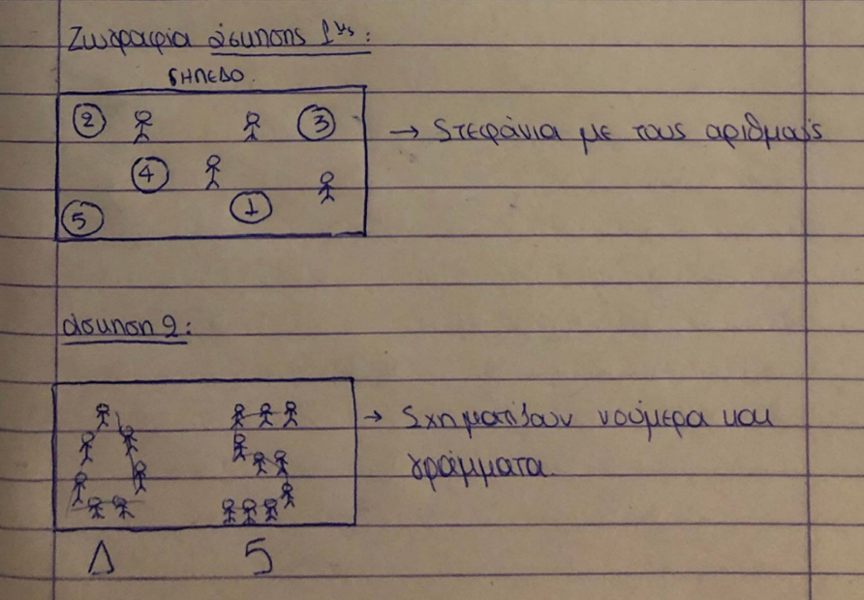
Διάρκεια: 6 λεπτά

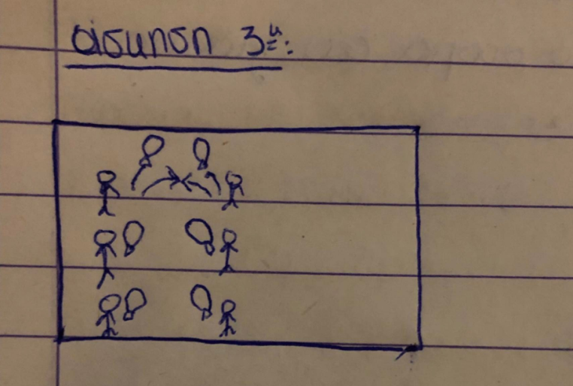
3η άσκηση: 22 μαθητές, άρα κάνουμε 2 σειρές από 11 μαθητές, ο ένας απέναντι από τον άλλον σε ζευγάρια. Κρατάνε όλοι από ένα μπαλόνι και είναι στραμμένοι προς το ζευγάρι τους. Στη συνέχεια πετάει ο καθένας το μπαλόνι του ψηλά και ταυτόχρονα τρέχουν για να πιάσουν το μπαλόνι του ζευγαριού τους χωρίς να τους πέσει κάτω.
Διάρκεια: 7 λεπτά

4η άσκηση: Σχηματίζω μια πίστα με τον εξοπλισμό που διαθέτει το γυμναστήριο.
Διάρκεια: 10-13 λεπτά

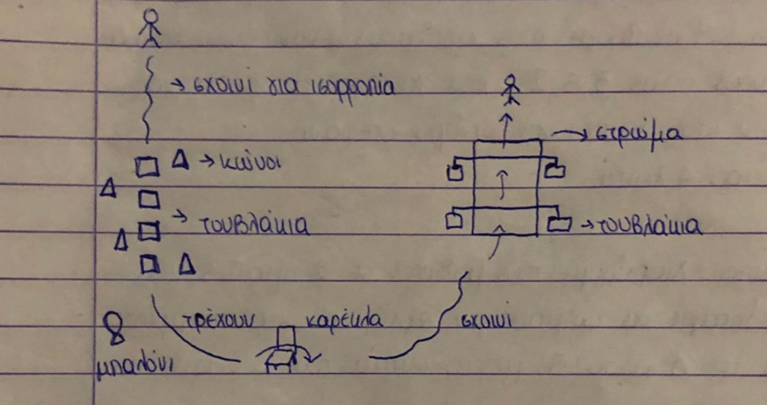

Αναλυτικά: Τρέχει ο μαθητής και ισορροπεί στην αρχή πάνω στο σχοινί. Ανεβαίνει στη συνέχεια και ισορροπεί στα τουβλάκια προσπαθώντας ταυτόχρονα να μαζέψει τους κώνους που θα βρίσκονται δεξιά και αριστερά από τα τουβλάκια. Έπειτα τρέχει να πάρει το μπαλόνι που θα βρίσκεται μπροστά του και χτυπώντας το στον αέρα , περνάει πάνω από την καρέκλα. Κατεβαίνει από την καρέκλα, ισορροπεί ξανά στο σχοινί και φτάνει στο τελευταίο εμπόδιο της πίστας που έχει να περάσει/συρθεί στο στρώμα, κάτω από τα δυο κοντάρια ( στερεωμένα στα τουβλάκια). Μόλις ο μαθητής τελειώσει από όλα τα εμπόδια λέει το όνομα του για να γνωριστούμε.

ΤΕΛΙΚΟ ΜΕΡΟΣ:
- Ώρα αποθεραπείας 2-3 λεπτά
- Στατικές διατάσεις, χαλαρωτικές
- Ρωτάμε τους μαθητές πως τους φάνηκαν οι ασκήσεις, αν πέρασαν ωραία, αν έχουν κάποια απορία
- Τους ευχαριστούμε πολύ που συνεργάστηκαν μαζί μας

